## 

**OBEC Vižina**

**ZASTUPITELSTVO OBCE Vižina**

**Obecně závazná vyhláška obce č. 1/2021**

**kterou se stanovují pravidla pro pohyb psů na veřejném prostranství v obci Vižina**

Zastupitelstvo obce Vižina se na svém zasedánídne 29.3.2021 usnesením č. 20 usneslo vydat na základě ustanovení § 24 odst. 2 zákona č. 246/1992 Sb., na ochranu zvířat proti týrání, ve znění pozdějších předpisů, a v souladu s ustanovením § 10 písm. d), § 35 a § 84 odst. 2 písm. h) zákona č. 128/2000 Sb., o obcích (obecní zřízení), ve znění pozdějších předpisů, tuto obecně závaznou vyhlášku:

**Čl. 1**

**Pravidla pro pohyb psů na veřejném prostranství**

1. Stanovují se následující pravidla pro pohyb psů na veřejném prostranství v obci[1]):
   1. **na veřejných prostranstvích v zastavěných částech** je možný pohyb psů pouze na vodítku
   2. **zakazuje se vstupovat se psy do sportovního areálu v obci** parcelní číslo 227/66 prostranství je graficky vyznačeno v příloze č. 1 této vyhlášky.
   3. **chovatelé a vlastníci psů jsou povinni neprodleně odstranit exkrementy způsobené psem na veřejném prostranství.**
2. Splnění povinností stanovených v odst. 1 zajišťuje fyzická osoba, která má psa na veřejném prostranství pod kontrolou či dohledem [2]).
3. Pravidla stanovená v odst. 1 se nevztahuje na psy při jejich použití dle zvláštních předpisů[3]). Psy služební a záchranářské při výkonu služby a záchranných prací a na psy speciálně vycvičené jako průvodci zdravotně hendikepovaných osob.

**Čl. 2**

**Zrušovací ustanovení**

Touto obecně závaznou vyhláškou se ruší obecně závazná vyhláška obce **VYHLÁŠKA O REGULACI POHYBU PSŮ A JINÉHO ZVÍŘECTVA** ze dne 27.6.2000.

**Čl. 3**

**Účinnost**

Tato vyhláška nabývá účinnosti dnem 1.5.2021.

……………………………… …………………..………

PhDr. Milan Randák Ph.D. Bc. Zuzana Hůlová

místostarosta starostka obce

Vyvěšeno na úřední desce dne: 7.4.2021

Sejmuto z úřední desky dne: 23.4.2021

Příloha č. 1 k obecně závazné vyhlášce obce Vižina č. 1/2021, kterou se stanovují pravidla pro pohyb psů na veřejném prostranství v obci Vižina.

SPORTOVNÍ AREÁL

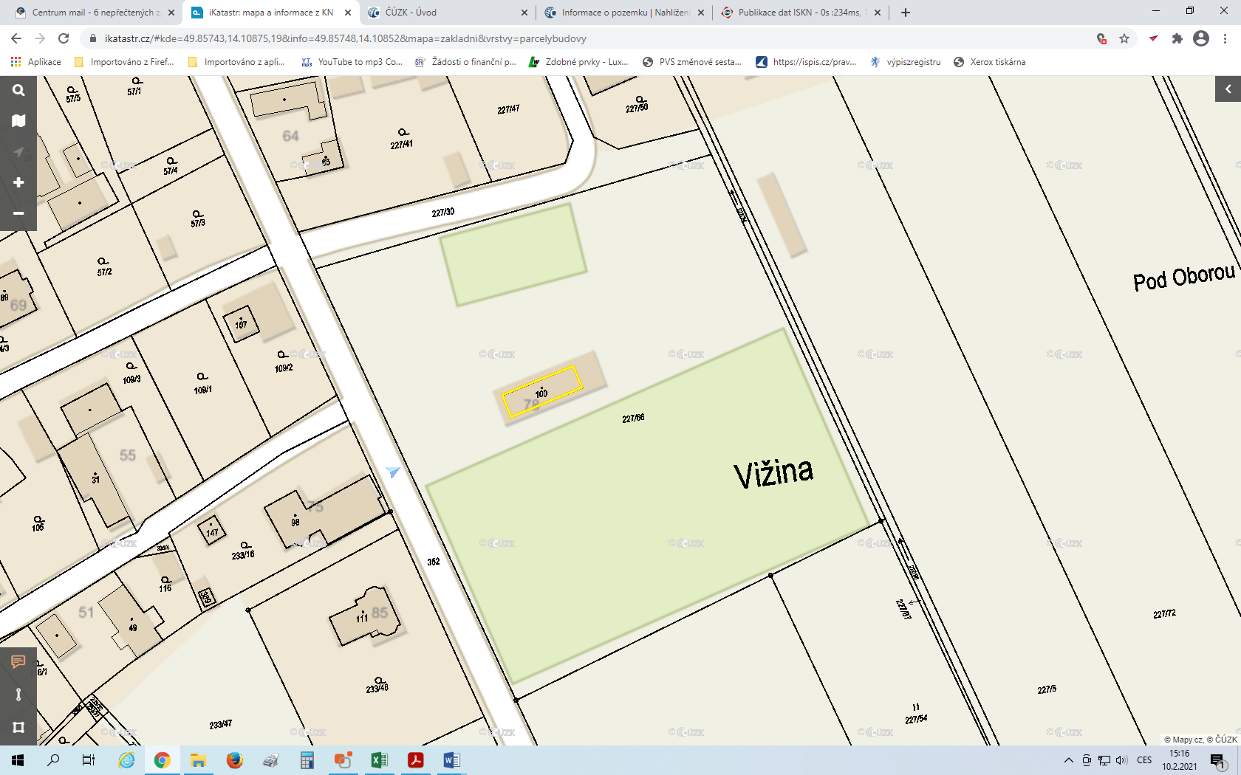

1. ) § 34 zákona č. 128/2000 Sb., o obcích (obecní zřízení), ve znění pozdějších předpisů.
2. ) Fyzickou osobou se rozumí např. chovatel psa, vlastník psa či jiná doprovázející osoba. Odchyt toulavých a opuštěných zvířat řeší např. § 42 zákona č. 166/1999 Sb., o veterinární péči a o změně některých souvisejících zákonů (veterinární zákon), ve znění pozdějších předpisů. Problematiku upravují rovněž další zvláštní právní předpisy, např. zákon č. 89/2012 Sb., občanský zákoník, ve znění pozdějších předpisů.
3. ) Např. zákon č. 273/2008 Sb., o Policii České republiky, ve znění pozdějších předpisů, zákon č. 553/1991 Sb., o obecní policii, ve znění pozdějších předpisů.